1. Вывести названия всех факультетов

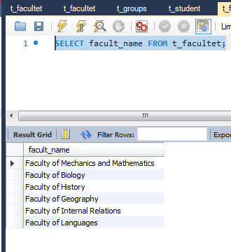

2.Вывести имена и фамилии студентов и номер курса, учащихся на 2 и 3 курсах

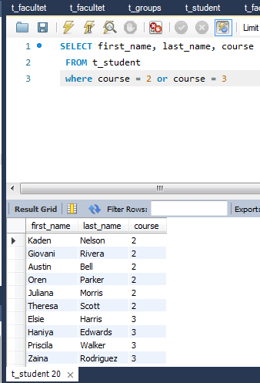

3.вывести фамилии студентов, у которых не выставлены все оценки

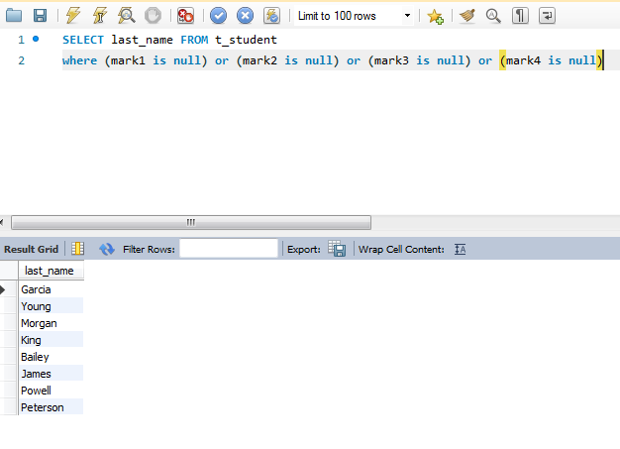

4.вывести айди групп и названия групп, где названия групп В1, В2, В3, В4, В5,В6,В7, В8

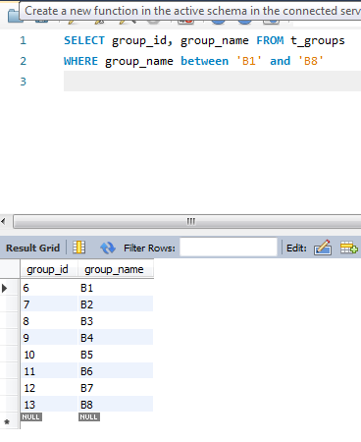

5.вывести имя и фамилии студентов, у которых фамилия начинается на А

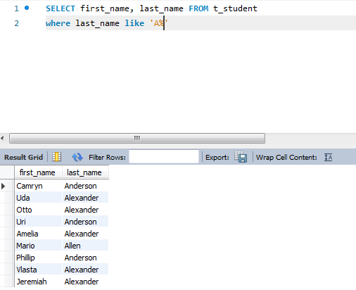

6. вывести количество студентов, имеющих оценку 10 по всем шкалам оценок

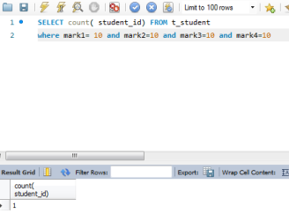

7.вывести средний балл студентов первого курса

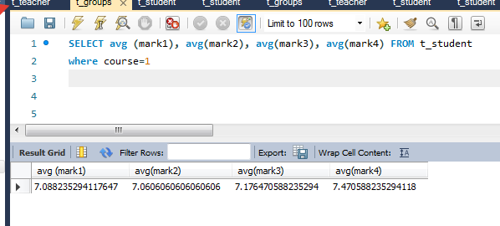

Или

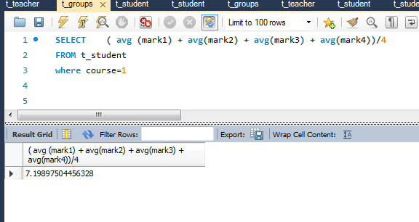

8.вывести фамилии студентов, имеющих минимальный балл по шкале mark1 среди студентов 4-го курса

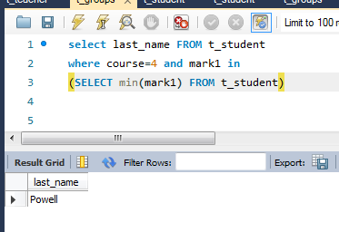

9.вывести имя и фамилию студентов, у которых ведет преподаватель Irina Ivanova

